WebService开发指南

WebService针对软件开发和系统集成商提供移动商务的接入WebService具有稳定、跨平台、跨开发语言、穿透防火墙等特点因此深受企业开发亲睐。适应 WEB、VB 、Delphi、.NET、VC 、 JAVA 等多种主流开发语言及 Windows 、Linux 、Unix 等运行环境的短信通讯开发接口，让企业的 OA 、CRM 、ERP 、SCM 等系统快速、轻松实现移动商务应用。
适用于
1. CRM、ERP、OA、SCM软件系统
2. 网站 B2B、B2C类
3. 系统集成商
4. 中间件开发商
5. ……
典型应用：
●与Web嵌入 ● 与OA嵌入 ●与ERP嵌入 ● 与CRM嵌入● 软件开发商嵌入 ...

- 基本概况
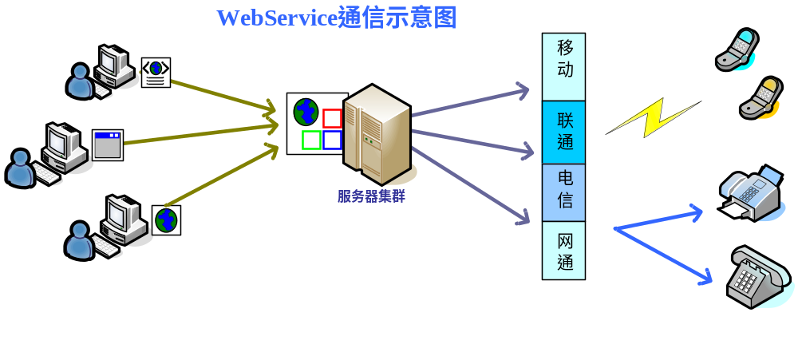
Webservice地址: http://service2.winic.org/Service.asmx

WSDL地址: http://service2.winic.org/Service.asmx?WSDL

- 调用方法

- 实例化对象(ASP.NET 示例)
- 第一步添加引用
Webservice地址: http://service2.winic.org/Service.asmx
b.创建对象WebService.Service1 ws = new WebService.Service1();
- GetUserInfo
功能描述：读取用户账户信息。参数说明
输入参数 | 说明 | 类型
uid | 用户名 | String(6-10)
pwd | 密码 | string(6-12)
返回数据：
<?xml version="1.0" encoding="utf-8" ?>
<string xmlns="http://tempuri.org/">000/用户名/余额/单价/短信字符数</string>
Asp.net示例
WebService.Service1 ws = new WebService.Service1();
txtResult.Text=ws.GetUserInfo(用户名, 密码);
- SenFax
功能描述：发送传真接口
参数说明
输入参数 | 说明 | 类型
uid | 用户名 | String(6-10)
pwd | 密码 | string(6-12)
faxno | 传真号码。区号加号码如  （075525500998,075525599833,075525511223) | String()  多个用 ,号分隔每次提交1000个
men | 收件人。显示在传真纸上的，收件人(to) | string(1-4)
title | 文档标题 显示在页眉上名称：如：报价单 | string(1-5)
bytes | 传真数据流。  目前支持纯文本文件、RTF文件、WORD文档、EXCEL文档、POWER POINT文档、PDF文档、TIFF图片等。如果需要发送JPG、  GIF等其他格式的图片，请建立一个空的WORD文档，将图片插入到文档中再发送。 | base64Binary  (<2M)
FileName | 文档名称（如：报价单.doc） | string(1-20)
otime | 定时发送 留空即时发送  格式是：20080819 09:10:00 | Datatime()
返回一个信息编号(16位)
<?xml version="1.0" encoding="utf-8" ?>
<string xmlns="http://tempuri.org/">0808191530315347</string>
Asp.net示例
WebService.Service1 ws = new WebService.Service1();
byte[] buffer = new byte[0];
if (fupFaxFilePath.FileName == "")
{

txtResult.Text="传真文件不能为空";
return;
}
else
{
FileStream fs = new FileStream(fupFaxFilePath.PostedFile.FileName, FileMode.Open); //Client Side Path
buffer = new byte[fs.Length];
fs.Read(buffer, 0, buffer.Length);
fs.Close();

}

string filename = fupFaxFilePath.PostedFile.FileName;

WebService.Service1 ws = new WebService.Service1();

try
{

this.txtResult.Text = ws.SendFax(txtUID.Text, txt_PWD.Text,txtFaxNO.Text, txtMen.Text,txtTitle.Text, buffer, filename);

}
catch
{
}
finally
{
// fs.Close();
}

- SendMessages
功能描述：发送短信接口
参数说明
输入参数 | 说明 | 类型
uid | 用户名 | String(6-10)
pwd | 密码 | string(6-12)
tos | 接收号码(小灵通区号加号码)  如：13909098887,13122321234 | string()  1-1000个号码
msg | 短信内容 60-70 字 | string(1-70)
otime | 定时发送 留空即时发送  格式是：2008-08-19 09:10:00 | Datatime()
返回一个信息编号(16位)
<?xml version="1.0" encoding="utf-8" ?>
<string xmlns="http://tempuri.org/">0808191630319344</string>
Asp.net示例
WebService.Service1 ws = new WebService.Service1();
txtResult.Text = ws.SendMessages(用户名, 密码,手机号码, 短信内容, "");

- Sendvoice
功能描述：发送语音接口
参数说明
输入参数 | 说明 | 类型
uid | 用户名 | String(6-10)
pwd | 密码 | string(6-12)
vno | 传真号码。区号加号码如  （075525500998,075525599833,075525511223) | String()  多个用 ,号分隔每次提交1000个
vtxt | 合成时需要的语音文字8000字以内 | string(5-8000)
mode | 类型（1=系统自动 2、人工合成、3文件） | string(1-5)
FileBytes | *.WAV文件数据流。 | base64Binary  (<2M)
svrno | 客服座席电话。支持5路，用逗号分隔 | string(1-200)
str_time | 定时发送 留空即时发送  格式是：20080819 09:10:00 | Datatime()
end_time
返回一个信息编号(16位)
<?xml version="1.0" encoding="utf-8" ?>
<string xmlns="http://tempuri.org/">0808191530315247</string>
Asp.net示例
WebService.Service1 ws = new WebService.Service1();
try
{
byte[] buffer;
if (RadioButtonList1.SelectedValue=="3")
{
string path = fupFvFilePath.FileName.ToString();
if (fupFvFilePath.FileName == "")
{
txtResult.Text="请选择语音文件。格式为.WAV 大小不要超过 2M";
return;
}
else
{
int i = fupFvFilePath.FileName.LastIndexOf(".");
//取得文档扩展名
string newext = fupFvFilePath.FileName.Substring(i+1).ToLower();
if (!newext.Equals("wav"))
{
txtResult.Text = "语音文件格式不正确";
return;
}

}
FileStream fs = new FileStream(fupFvFilePath.PostedFile.FileName, FileMode.Open);
buffer = new byte[fs.Length];
fs.Read(buffer, 0, buffer.Length);
fs.Close();

}
else
{
buffer = new byte[0];
}

WebService.Service1 ws = new WebService.Service1();

txtResult.Text = ws.SendVoice(txtUID.Text, this.txt_PWD.Text, this.txtFvTo.Text, this.txtFv.Text, RadioButtonList1.SelectedValue.ToString(), buffer, txtSvrNo.Text, "", "");

}
catch
{
txtResult.Text = "出错了";
}
finally
{
// fs.Close();
}

- TelCall
功能描述：网络电话
参数说明
输入参数 | 说明 | 类型
uid | 用户名 | String(6-10)
pwd | 密码 | string(6-12)
Host_call | 主叫电话号码 | String(10-13)
caller | 被叫电话号码 | string(10-13)
返回一个信息编号(16位)
<?xml version="1.0" encoding="utf-8" ?>
<string xmlns="http://tempuri.org/">0808191530315247</string>
Asp.net示例
WebService.Service1 ws = new WebService.Service1();
txtResult.Text=ws.TelCall(用户名, 密码,主叫号码,被叫号码);

- GetMessageRecord
功能描述：查询短信发送记录
参数说明
输入参数 | 说明 | 类型
uid | 用户名 | String(6-10)
pwd | 密码 | string(6-12)
num | 信息编号 | String(0-16)
StartDate | 开始时间 | dateTime
endDate | 结束时间 | dateTime
注：1.num(编号)指短信发送成功之后返回的一个信息编号
2.编号与查询时间可以用空 根据你的须要查询
返回信息：（每条记录只能查询一次哦。查询之后记得保存哦）
<?xml version="1.0" encoding="utf-8" ?>
<string mlns="http://tempuri.org/">
test/0810271051368502/短信发成功/1/OK|test/1027135800228028/恭喜你。短信发送成功/1/OK|test/1029103706129604/世纪中正欢迎你/1/OK</string>
注：每条内容用反斜线(“/” )分隔，多条用单坚线(”|”)分隔
Test /0810271051368502/短信发成功/1 /OK
用户名 /信息编号 /短信内容 /短信条数 /发送状态
Asp.net示例
WebService.Service1 ws = new WebService.Service1();
txtResult.Text = ws. GetMessageRecord (用户名, 密码, 信息编码, 开始时间, 结束时间);

- GetVoiceRecord
功能描述：查询语音发送记录
参数说明
输入参数 | 说明 | 类型
uid | 用户名 | String(6-10)
pwd | 密码 | string(6-12)
num | 信息编号 | String(0-16)
StartDate | 开始时间 | dateTime
endDate | 结束时间 | dateTime
注：1.num(编号)指短信发送成功之后返回的一个信息编号
2.编号与查询时间可以用空 根据你的须要查询
返回信息：（每条记录只能查询一次哦。查询之后记得保存哦）
<?xml version="1.0" encoding="utf-8" ?>
<string mlns="http://tempuri.org/">
test/1025213426841244/008613480819361/79/0.4000/成功|test/1026203907748492/008613480819361/73/0.4000/成功|test/1026230337445969/008613480819361/0//0.0000/失败
</string>
注：每条内容用反斜线(“/” )分隔，多条用单坚线(”|”)分隔
Test /1025213426841244 /008613480819361 /79 /0.4000 /成功
用户名 /信息编号 /接收电话号码 /时长(秒) /短信条数 /发送状态
Asp.net示例
WebService.Service1 ws = new WebService.Service1();
txtResult.Text = ws.GetVoiceRecord(用户名, 密码, 信息编码, 开始时间, 结束时间);

- GetFaxRecord
功能描述：查询传真发送记录
参数说明
输入参数 | 说明 | 类型
uid | 用户名 | String(6-10)
pwd | 密码 | string(6-12)
num | 信息编号 | String(0-16)
StartDate | 开始时间 | dateTime
endDate | 结束时间 | dateTime
注：1.num(编号)指短信发送成功之后返回的一个信息编号
2.编号与查询时间可以用空 根据你的须要查询
返回信息：（每条记录只能查询一次哦。查询之后记得保存哦）
<?xml version="1.0" encoding="utf-8" ?>
<string mlns="http://tempuri.org/">
test/0810171620343234/075525599862/5/0.3000/#101#对方挂机没给传真信号|
test/0810171620343234/075525599862/5/0.3000/#101#对方挂机没给传真信号|
test/0810171620343234/075525599862/5/0.3000/#101#对方挂机没给传真信号
</string>
注：每条内容用反斜线(“/” )分隔，多条用单坚线(”|”)分隔
Test /0810171620343234/075525599862 /5 /0.3000/#101#对方挂机没给传真信号
用户名/信息编号/接收传真电话号码/通信时长/金额 /发送状态
Asp.net示例
WebService.Service1 ws = new WebService.Service1();
txtResult.Text = ws.GetFaxRecord(用户名,密码, 编号, 开始时间, 结束时间);
- 返回状态说明
返回状态码 | 信息说明
000或  0808191630319344 | 成功！
-01 | 当前账号余额不足！
-02 | 当前用户ID错误！
-03 | 当前密码错误！
-04 | 参数不够或参数内容的类型错误！
-05 | 手机号码格式不对！
-06 | 短信内容编码不对！
-07 | 短信内容含有敏感字符！
-08 | 无接收数据
-09 | 系统维护中..
-10 | 手机号码数量超长！
-11 | 短信内容超长！（70个字符）
-12 | 其它错误！
-13 | 文件传输错误

技术支持：
++++++++++++++++++++++
QQ:113224556 554635413
msn:simenonline@hotmail.com
电话：075525599862 075525599865

